Four Seasons Resort Marrakech révèle son nouveau restaurant Italien Quattro

Troisième signature culinaire du Four Seasons Resort Marrakech, Quattro offre une nouvelle expérience Italienne inédite à ne pas manquer
September 5, 2017, Marrakech, Morocco

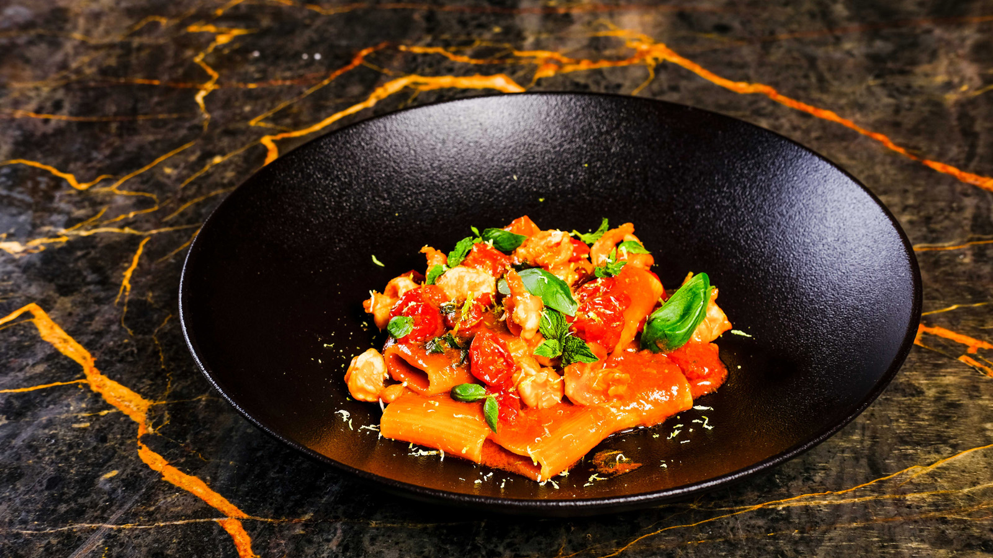
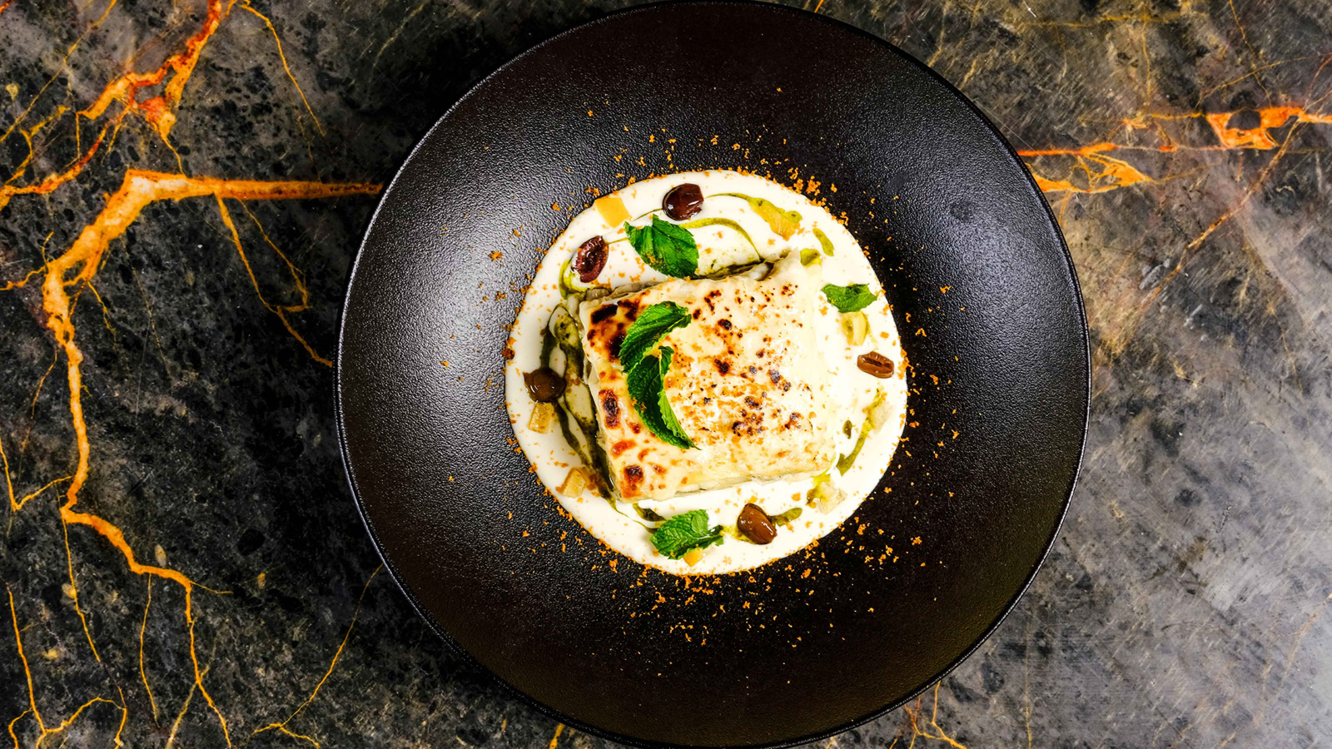 | 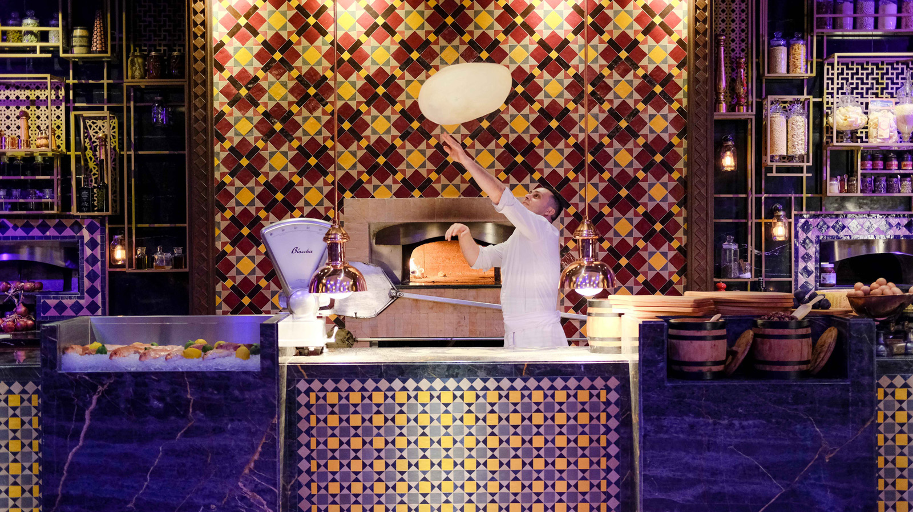 | 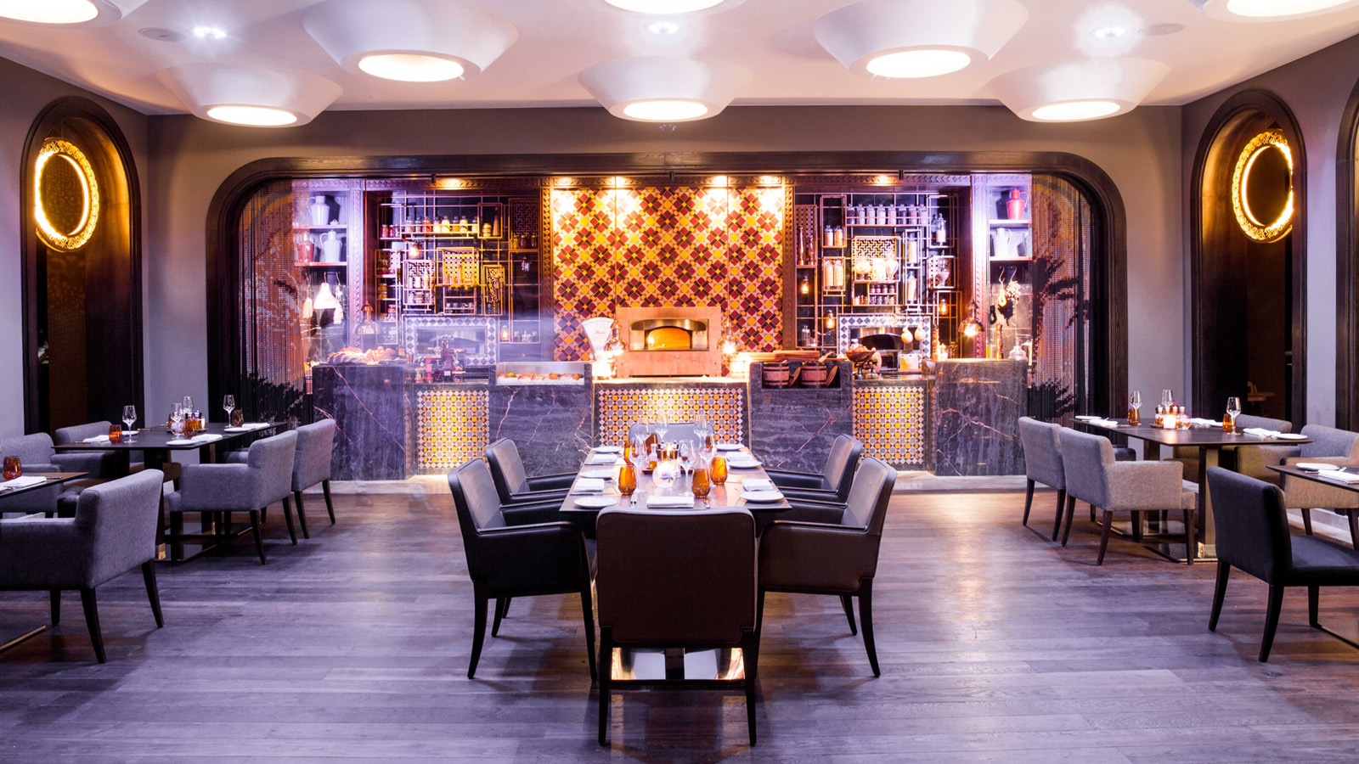
Abrité dans les murs du
Four Seasons
Resort Marrakech, le nouveau restaurant ouvre ses portes aux gourmands. Un rendez-vous incontournable pour tous ceux souhaitant se délecter de spécialités italiennes dans un cadre coloré et dans une atmosphère conviviale et animée.
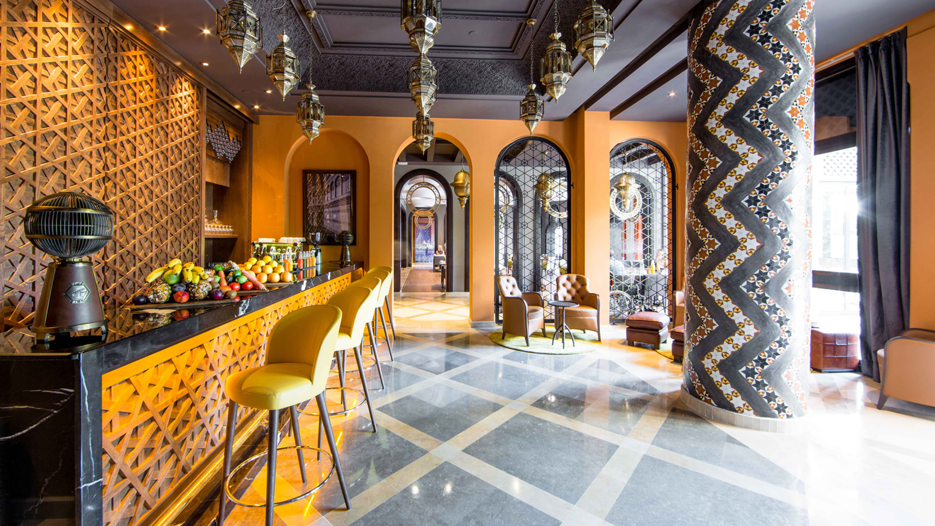
Supervisé par le cabinet d’architecture parisien Atelier POD, l'intérieur de Quattro entièrement rénové offre un métissage culturel homogène entre le l'Italie du sud et le Maroc. Le résultat est un décor vivant combinant zelliges et marbre, meubles sur mesure et luminaires d’exception soulignant le lien ancestral unissant ces deux univers à la fois complémentaires et sensiblement différents. L’intérieur modulable aux tons orangers et marrons a été aménagé en différents espaces séparés par des voutes. En effet, le lieu se veut l’écrin d’une restauration qui évolue au fil de la journée, le matin étant orienté univers marocain pour le petit déjeuner et le soir laissant apparaitre un lieu d’inspiration italienne.
Les clients pourront également profiter d’une toute nouvelle terrasse offrant une vue imprenable sur la majestueuse fontaine du resort.
Blaise Montandon, directeur général du resort "Après des mois de rénovation, nous sommes vraiment heureux d'annoncer que Quattro est maintenant ouvert. Avec ce nouveau restaurant, nous rendons hommage au fantastique héritage culinaire du sud de l'Italie. Nous espérons devenir un rendez-vous incontournable pour les touristes internationaux ainsi que les Marrakchis".
A la tête d’une brigade de cuisine motivée le chef Italien Marco Terranova a l’intention de faire voyager ses clients tout autour du sud de l'Italie. Doté d’une connaissance approfondie de la cuisine Italienne et de nombreuses expériences dans des restaurants renommés, Chef Marco rend hommage à son pays natal. Inspiré par ses propres souvenirs d’enfance au cœur de la péninsule, il met en valeur les traditions italiennes en sélectionnant des recettes authentiques composées de produits frais et de saison.
L'Italie méridionale ayant un riche patrimoine culinaire, le menu met en lumière les saveurs de quatre régions dont la Sicile, les Pouilles, la Calabre et la Campanie. Dans ces régions, un maitre mot commun : la simplicité, permettant ainsi de redécouvrir les goûts authentiques du terroir italien.
En complément de ces saveurs italiennes, les clients seront délicieusement surpris par l’influence Arabe présente dans certains plats : un patrimoine gastronomique datant de l’occupation peu connue de cette civilisation en Italie. Le couscous sicilien, plat signature de la carte est un parfait exemple de cet héritage culturel. Parmi les autres spécialités du menu, laissez-vous tenter par de succulentes recettes de pâtes et découvrez les pizzolis, une variante Sicilienne de la pizza.
La convivialité du Maroc et les saveurs du sud de l'Italie invitent les clients à une expérience italienne unique qu’ils ne sont pas prêts d’oublier.
A propos d’Atelier POD
Atelier Pod est une agence internationale d’architecture et de Design d’Intérieur fondée à Paris en 1999 par Lotfi Sidiraha, également présente à Casablanca et à Dubaï. Atelier Pod fut invité à concevoir différents projets hôteliers, et est devenu rapidement une référence de prestigieuses enseignes internationales comme Accor, Carlson Rezidor, Anantara, Hilton, Fairmont Raffles, Paramount hôtels, Shaza by Kempinski, etc…

RELATED

September 5, 2017, Marrakech, Morocco
New Italian Restaurant Quattro Opens Doors at Four Seasons Resort Marrakech, Offering Authentic Food from Four Southern Regions of Italy
http://publish.url/marrakech/hotel-news/2017/new-quattro-restaurant.html

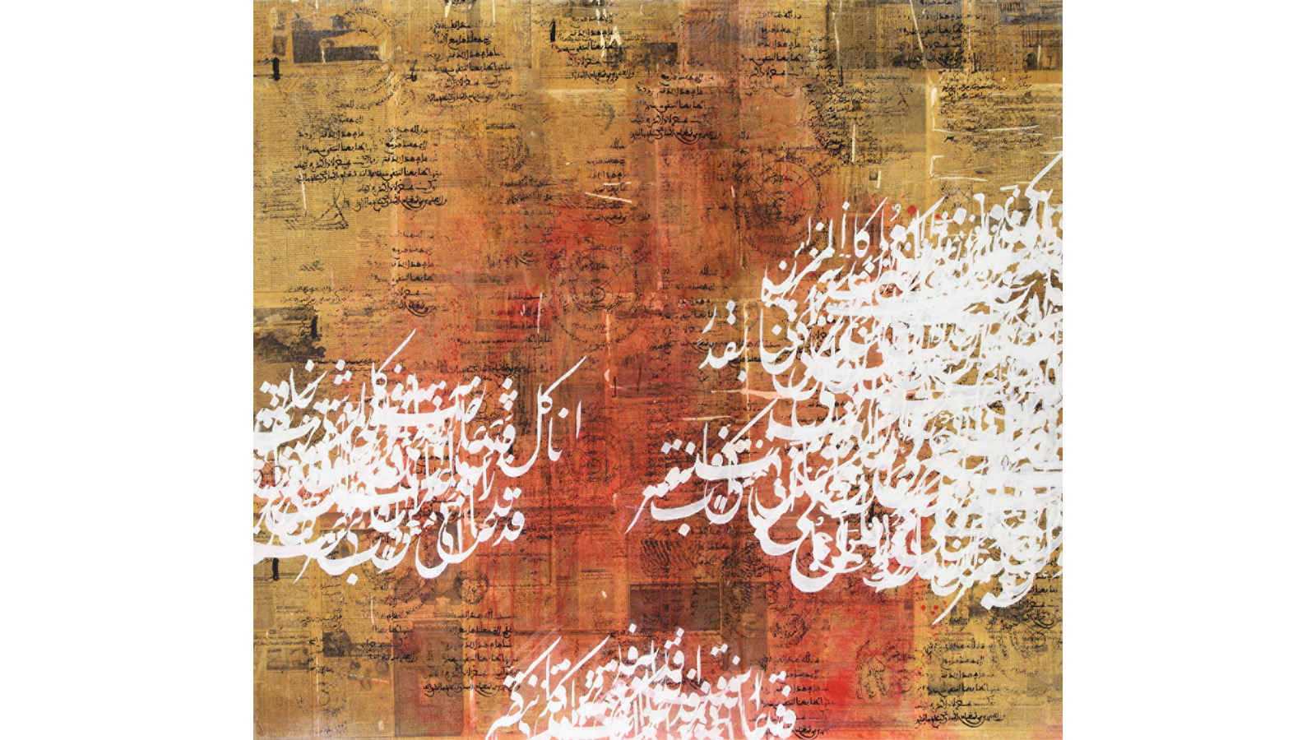 | August 10, 2017, Marrakech, Morocco  Four Seasons Resort Marrakech Hosts an exhibition of Talented Painter Noureddine Daifallah  http://publish.url/marrakech/hotel-news/2017/noureddine-daifallah-art-exhibition.html

PRESS CONTACTS

Virginie Vaillant
Public Relations Manager
1 Boulevard de la Menara
Marrakech
Morocco
virginie.vaillant@fourseasons.com

+212 524 359 200

